¿DÓNDE
ESTÁN ELLAS?
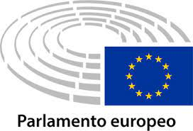

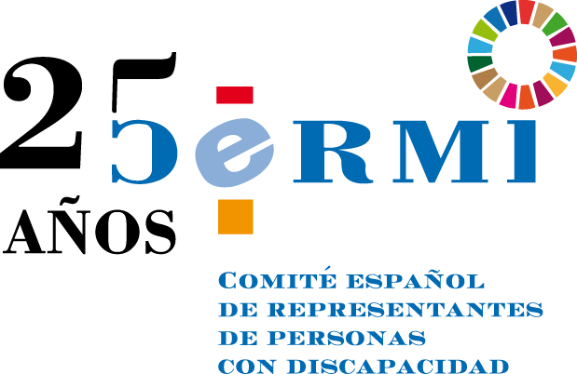
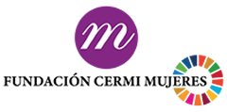

¿QUÉ ES DÓNDE ESTÁN ELLAS?

#DÓNDEESTÁNELLAS es una iniciativa que nace en marzo de 2018 de la mano de la oficina del Parlamento Europeo en España con el objetivo de visibilizar la presencia de mujeres expertas en el espacio público, especialmente como ponentes en debates, eventos y conferencias sobre asuntos europeos.
El proyecto nació con motivo del Día de la Mujer 2018 y contó con la participación, en ese momento de 18 organizaciones, entre las que se encontraba el CERMI Estatal y la Fundación CERMI Mujeres.

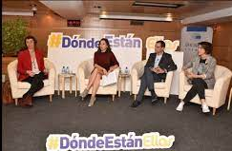

DATOS ESTADÍSTICOS 2021

Número total de eventos del CERMI y de la Fundación CERMI Mujeres en 2021 | 49 eventos
Número total de participantes en esos eventos | 500 participantes
Número total de eventos en los que han participado solo hombres | 0 eventos

